KŘÍŽOVÁ CESTA
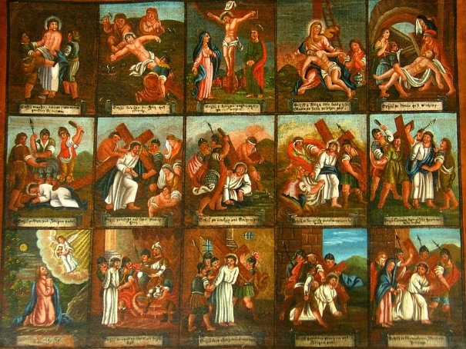

Ježíš se svým křížem kráčí po našich cestách a bere na sebe naše obavy, naše problémy, naše utrpení, i ta nejhlubší.
Křížovou cestu jsou křesťané zvyklí se modlit především v pátek a v době postní, protože si skrze ni připomínají Ježíšovo utrpení a smrt za nás a pro nás. Důležité je naučit se spojovat svoji životní cestu s jeho cestou, otevřít se pro to, co nám chce říci, zahlédnout ho přítomného v tom, co prožívám, a sjednotit se s ním ve svých postojích, smýšlení a jednání. Křížová cesta je vlastně cesta životem.
pobožnost křížové cesty
modlíme se společně přede mší svatou

V PÁTEK v 16.30 hod.
V NEDĚLI v 15.00 hod.

